Министерство образования Республики Беларусь

Учреждение образования

«Белорусский государственный университет информатики и радиоэлектроники»

Кафедра радиотехнических систем

Лабораторная работа №2

Выполнил:

Студент гр.962991

Проверил:

Минск

Цель работы:

1. Ознакомление с принципами построения колебательных систем выходных каскадов передатчиков.

2. Экспериментальное исследование режимов генератора с внешним возбуждением при простой и сложной схемах выхода.

3. Овладение приемами настройки генератора на заданную частоту и максимальную мощность.

4.1. Изучить принципиальную схему лабораторного макета и ознакомиться с органами управления и приборами для контроля.

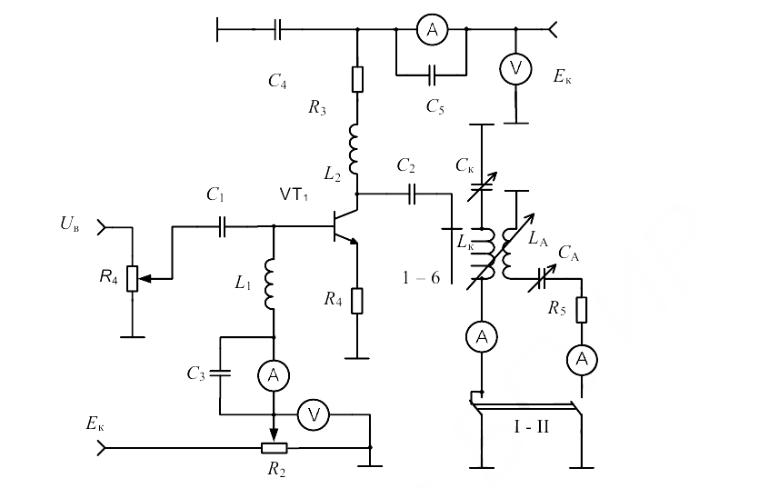

4.1. Таблицы результатов экспериментальных исследований. Простая схема

|  |  |  |  |  |
| --- | --- | --- | --- | --- |
| n | Ik | Ib | Ik1 | Uk |
| 1 | 90 | 22 | 9 | 10 |
| 2 | 90 | 23 | 9 | 9,5 |
| 3 | 90 | 23 | 9 | 8,5 |
| 4 | 90 | 23 | 9 | 8,5 |
| 5 | 90 | 23 | 8 | 7 |
| 6 | 90 | 23 | 6 | 6,5 |
| n | Ik | Ib | Ik1 | Uk |

4.2. Таблицы результатов экспериментальных исследований. Сложная схема

|  |  |  |  |  |  |  |
| --- | --- | --- | --- | --- | --- | --- |
| x cv | Ik | Ib | Ik1 | Ik2 | Uk | Un |
| 1 | 90 | 21 | 8,5 | 0,7 | 0,032 | 1 |
| 1,5 | 90 | 22,5 | 5,5 | 2,1 | 8 | 2,5 |
| 2 | 90 | 22 | 1,1 | 2,3 | 6 | 2,5 |
| 2,5 | 90 | 22,5 | 0,5 | 2,05 | 4 | 2,5 |
| 3 | 90 | 22,5 | 0,4 | 1,9 | 3 | 2,5 |
| 4 | 90 | 22,5 | 0,2 | 1,6 | 2,5 | 2 |

4.3. Расчеты. Простая схема

|  |  |  |  |  |  |  |
| --- | --- | --- | --- | --- | --- | --- |
| n | P0, Вт | P~,Вт | Ik1, mA | KPD. % | Rэ, Ом | p |
| 1 | 0,7200 | 0,7065 | 0,1413 | 0,9813 | 111,1111 | 0,0118 |
| 2 | 0,7200 | 0,6712 | 0,1413 | 0,9322 | 105,5556 | 0,0112 |
| 3 | 0,7200 | 0,6005 | 0,1413 | 0,8341 | 94,4444 | 0,0100 |
| 4 | 0,7200 | 0,6005 | 0,1413 | 0,8341 | 94,4444 | 0,0100 |
| 5 | 0,7200 | 0,4946 | 0,1413 | 0,6869 | 77,7778 | 0,0082 |
| 6 | 0,7200 | 0,4592 | 0,1413 | 0,6378 | 72,2222 | 0,0076 |

4.4. Расчеты. Сложная схема

|  |  |  |  |  |  |  |  |  |
| --- | --- | --- | --- | --- | --- | --- | --- | --- |
| P0, Vt | P~,Vt | PA,Вт | KPD | KPDk | Qн | r | rk | rvn |
| 0,7200 | 0,0001 | 0,0001 | 0,0002 | 0,6110 | 38,8987 | 2,4297 | 0,9451 | 1,4846 |
| 0,7200 | 0,0220 | 0,0217 | 0,0306 | 0,9850 | 1,5029 | 62,8876 | 0,9451 | 61,9424 |
| 0,7200 | 0,0033 | 0,0030 | 0,0046 | 0,8998 | 10,0194 | 9,4331 | 0,9451 | 8,4880 |
| 0,7200 | 0,0010 | 0,0007 | 0,0014 | 0,6694 | 33,0639 | 2,8585 | 0,9451 | 1,9134 |
| 0,7200 | 0,0006 | 0,0003 | 0,0008 | 0,4489 | 55,1065 | 1,7151 | 0,9451 | 0,7700 |
| 0,7200 | 0,0003 | 0,0000 | 0,0003 | 0,1536 | 84,6435 | 1,1166 | 0,9451 | 0,1715 |

4.3. Графики полученных зависимостей.

|  |  |
| --- | --- |
|  |  |
|  |  |

|  |  |
| --- | --- |
|  |  |
|  |  |
|  |  |

Вывод: Ознакомление с принципами построения колебательных систем выходных каскадов передатчиков. Экспериментально исследовал режимы генератора с внешним возбуждением при простой и сложной схемах выхода. Овладел приемами настройки генератора на заданную частоту и максимальную мощность.